Đánh giá điều kiện phát triển du lịch văn học ở thành phố Quy Nhơn và phụ cận bằng phân tích SWOT

Nguyễn Thị Huyền^{1*}, Nguyễn Hữu Xuân¹
¹ Trường Đại học Quy Nhơn
* Tác giả liên hệ chính. Nguyễn Thị Huyền, trường Đại học Quy Nhơn
Email: nguyenhuyen@qnu.edu.vn

TÓM TẮT
Du lịch là ngành kinh tế mũi nhọn của tỉnh Bình Định. Thành phố Quy Nhơn là điểm đến hấp dẫn, thân thiện, thu hút số lượng du khách lớn nhất. Bên cạnh lợi thế của biển, đảo cho phát triển du lịch biển, thành phố Quy Nhơn và phụ cận như Tuy Phước, An Nhơn có thế mạnh về tài nguyên văn hóa, văn học cho du lịch. Nghiên cứu này sử dụng phương pháp SWOT, phương pháp thực địa, điền dã nhằm xác lập những thế mạnh về tài nguyên, khả năng khai thác di sản văn học cho phát triển du lịch; Phân tích các nhân tố ảnh hưởng như nguồn du khách, khoảng cách và thời gian di chuyển… cho những hoạt động du lịch văn học; Đánh giá điểm yếu, cơ hội và thách thức cho du lịch văn học của địa phương. Kết quả nghiên cứu cho thấy: Thành phố Quy Nhơn và phụ cận có TNDL văn học rất phong phú, độc đáo, hấp dẫn; có cơ sở hạ tầng, vật chất kỹ thuật thuận lợi cho khai thác các giá trị văn học; có nguồn du khách lớn; sự quan tâm của chính quyền cho phát triển du lịch… Địa phương có thể khai thác từ 10 đến 12 điểm tài nguyên văn học cho hoạt động tham quan, khám phá, trải nghiệm di sản văn học với tour du lịch ngắn, trong một ngày.
Từ khóa: Du lịch văn học, tài nguyên văn học, giá trị văn học, thành phố Quy Nhơn, tuyến du lịch.
ABSTRACT
Tourism is a key economic sector in Binh Dinh province, with Quy Nhơn city being a prominent, friendly, and highly attractive destination that draws the largest number of visitors. In addition to its coastal and island advantages for marine tourism, Quy Nhơn and its surrounding areas, such as Tuy Phuoc district and An Nhơn town, possess significant cultural and literary resources suitable for tourism development. This study employs the SWOT analysis method, along with field surveys and on-site investigations, to identify the strengths of these resources and their potential for literary heritage tourism. It also examines influencing factors such as visitor demographics, travel distance, and time constraints to evaluate the viability of literary tourism activities. Furthermore, the research assesses the weaknesses, opportunities, and challenges faced by local literary tourism. The findings reveal that Quy Nhơn and its vicinity boast an abundant, unique, and captivating array of literary tourism resources. The region benefits from well-developed infrastructure and technical facilities conducive to leveraging literary values. With a large visitor base and strong governmental support for tourism development, the locality has the potential to utilize 10 to 12 literary heritage sites for activities such as sightseeing, exploration, and immersive literary experiences through short, one-day tours.
Keywords: Literary tourism, literary resources, value of literature, Quy Nhon city, Tourist route

1. ĐẶT VẤN ĐỀ
Du lịch là ngành dịch vụ tổng hợp liên quan đến sự di chuyển, lưu trú của du khách bên ngoài nơi ở thường xuyên⁷. Để phát triển du lịch, bên cạnh thế mạnh về tài nguyên du lịch (TNDL), địa phương cần đảm bảo các dịch vụ như vận tải, viễn thông, giải trí, chăm sóc sức khỏe, tài chính, thương mại, an ninh, an toàn điểm đến du lịch.
Du lịch văn học (DLVH) - là dạng thức/kiểu hay một bộ phận của du lịch văn hóa^{9,12,14}, là khái niệm tương đối mới ở Việt Nam. Tuy vậy, ở các nước phát triển, DLVH rất phát triển với nhiều cách tiếp cận và hoạt động nhằm khai thác các giá trị văn học (GTVH). Từ kiểu thức du lịch xoay quanh cuộc đời tác giả đến du lịch khai thác thế giới nghệ thuật của tác phẩm; Từ hoạt động tham quan di tích, nơi sống của nhà văn, nhà thơ, của địa danh trong tác phẩm đến việc trải nghiệm các tình huống trong tác phẩm, tham gia sáng tác văn chương… Ngày nay, công nghệ trình diễn, nhất là phim ảnh, thực tế ảo (3D, AR…) đã chắp cánh cho DLVH phát triển theo hướng trải nghiệm. Tổ chức du lịch thế giới (UNWTO) đã nhận định: “DLVH sẽ là tương lai”³.
Bình Định - miền“Đất võ, Trời văn”⁴ với 143 di tích được xếp hạng (2 di tích Quốc gia đặc biệt, 34 di tích Quốc gia, 107 di tích cấp tỉnh). Địa phương có hệ thống di sản văn hóa vô cùng đa dạng, độc đáo, hấp dẫn. Đó là di tích quốc gia đặc biệt - Tháp Dương Long, 6 bảo vật quốc gia, 4 di sản văn hóa phi vật thể cấp quốc gia gồm: Hát bội, bài chòi, võ cổ truyền và Lễ hội Chùa Bà - Cảng thị Nước Mặn... Di sản võ cổ truyền Bình Định đã trở thành sản phẩm hút khách du lịch. Đến thành phố biển Quy Nhơn, du khách sẽ cảm nhận rõ hơn vùng đất bình yên tràn đầy nắng gió, mạnh mẽ trong từng thế võ, hồn nhiên, hồ hởi của một miền thi ca. Quy Nhơn đã và đang nổi lên như là điểm đến mới hấp dẫn du khách trong và ngoài nước. Theo quy hoạch chung xây dựng thành phố Quy Nhơn và vùng phụ cận đến năm 2035, tầm nhìn đến năm 2050², thành phố Quy Nhơn sẽ được mở rộng với diện tích tới 67.788 ha, bao gồm cả huyện Tuy Phước, một số xã Vân Canh và Phù Cát. Khi đó, vùng phụ cận của Quy Nhơn sẽ thuộc về thành phố Quy Nhơn. Phát triển du lịch theo nguyên lý“Văn hóa giao hòa thiên nhiên”, kết hợp khai thác thế mạnh tự nhiên, văn hóa là cận quan trọng để biến du lịch Quy Nhơn thành ngành kinh tế mũi nhọn của địa phương.
Phương pháp SWOT được sử dụng để đánh giá các tiêu chí điều kiện về tài TNDL, cơ sở hạ tầng, vật chất kỹ thuật du lịch, hiện trạng và năng lực khai thác, thách thức và cơ hội cho DLVH ở các điểm du lịch, điểm TNDL của thành phố Quy Nhơn và phụ cận. Quá trình này đòi hỏi có nguồn tư liệu, kết quả điền dã, khảo cứu, phỏng vấn bằng phiếu hỏi và xây dựng, vận hành tour thí điểm. Đây là phương pháp có tính thực tiễn, tổng hợp cao, phù hợp cho nghiên cứu này.
2. NỘI DUNG
2.1. Phương pháp nghiên cứu
Bài báo đã sử dụng một số phương pháp nghiên cứu chính sau:
1) Phương pháp thu thập, phân tích tài liệu thứ cấp: Thu thập những nghiên cứu, bài viết về tác gia, tác phẩm văn học, DLVH, về di sản văn hóa, văn học của Bình Định, thành phố Quy Nhơn; kế thừa kết quả của những nghiên cứu trước. Nhóm nghiên cứu tiến hành phân tích, tổng hợp, đánh giá các GTVH của tư liệu.
2) Phương pháp khảo sát, thực địa: Nghiên cứu đã tiến hành 02 đợt điền dã, khảo sát, thực địa tại 12 điểm tài nguyên DLVH trên địa bàn thành phố Quy Nhơn và phụ cận; Đánh giá cự ly, điều kiện di chuyển, phân tích ngữ cảnh và không gian văn hóa cho tổ chức các tour tham quan, du lịch trải nghiệm văn học.
3) Phương pháp phân tích SWOT: Phân tích các điểm mạnh (Strengths), điểm yếu (Weaknesses), cơ hội (Opportunities) và thách thức (Threats) cho PTDL. Đó là việc đánh giá chủ quan các dữ liệu gồm yếu tố bên trong (điểm mạnh, điểm yếu) và yếu tố bên ngoài (cơ hội, thách thức).
Để có dữ liệu phân tích SWOT, nhóm nghiên cứu đã xây dựng bảng hỏi, phỏng vấn sâu 05 người có tri thức văn hóa, văn học, người thân của nhà văn, thơ nổi tiếng, 05 người quản lý điểm TNVH, 20 du khách. Đối với đối tượng học sinh, sinh viên, nghiên cứu xây dựng mẫu phiếu và khảo sát online. Kết quả khả sát sẽ góp phần xác lập vấn đề, đánh giá thực trạng, nhu cầu, khả năng khai thác điểm TNVH hiện có của địa phương và thu nhận giải pháp của cộng đồng dựa trên kinh nghiệm và hiểu biết của họ về vốn DSVH tại các điểm di tích.
Phương pháp SWOTđã được cải biến bằng cách cho điểm từng tiêu chí của điểm mạnh, điểm yếu, cơ hội và thách thức. Thang điểm sử dụng để lượng hóa các giá trị của 04 nhân tố SWOT từ 1 đến 5, cụ thể là: i) Đánh giá và điểm của điểm mạnh: yếu tố nổi trội nhất nhận điểm cao nhất là 5, thấp nhất là 1; ii) Đánh giá và điểm của điểm yếu: yếu tố yếu nhất sẽ nhận điểm 5 (được hiểu là điểm âm); iii) Đánh giá và điểm của cơ hội: cơ hội thuận lợi, khả thi nhất nhận điểm tối đa 5 và iv) đánh giá và điểm của thách thức: yếu tố gây thách thức và tiềm ẩn nguy cơ bất ổn nhất nhận điểm 5 (được hiểu là điểm âm). Sau khi xác định đầy đủ các yếu tố và từng nội dung của ma trận SWOT, dạng biểu đồ Radar Charts đã được sử dụng, biểu diễn kết quả phân tích các tiêu chí đánh giá một cách trực quan nhất.
2.2. Du lịch văn học và dạng thức tổ chức
2.2.1. Khái niệm du lịch văn học
DLVH là hình thức du lịch tới các điểm đến gắn với những cuốn sách hoặc cuộc đời và sự nghiệp của tác giả văn học⁹⁻¹¹. DLVH là một hình thức du lịch văn hóa (Anjo và cộng sự, 2021), dựa trên nguồn TNDL liên quan đến văn học (gồm cả các hoạt động văn học)¹³. DLVH là loại hình du lịch đưa mọi người đến gần hơn với di sản văn học (Alghureiby, 2015). DLVH hoặc du lịch gắn liền với những địa điểm nổi tiếng về miêu tả văn học và/hoặc mối liên hệ với các nhân vật văn học (Squire, 1996), tạo thành một phần của bối cảnh du lịch di sản (Herbert, 2001)¹⁵.
Văn học và du lịch có mối liên hệ với nhau (Fox, 2008). Sách là tác nhân mạnh mẽ cho sự thay đổi văn hóa vì nó có thể ảnh hưởng đến động cơ du lịch (Laing & Frost, 2012). Vì vậy, địa danh văn chương không chỉ là nơi sinh ra, nơi sống của các nhà văn nổi tiếng mà còn cả những công trình kiến trúc xã hội khiến du khách thích thú¹⁶.
Có thể thấy, DLVH là một hình thức du lịch ở đó khách du lịch đến thăm các địa điểm văn học để tham quan, tìm hiểu, trải nghiệm sự đan xen giữa văn học, nghệ thuật, di sản và văn hóa. Trước kia, DLVH chú trọng văn bản tác phẩm (sản phẩm văn học). Gần đây, DLVH mở rộng hơn, quan tâm tới HĐVH, đó là sự tiếp nhận/ thưởng thức lẫn sáng tạo văn chương. Thông qua nhiều cách tiếp cận văn học, hoạt động du lịch sẽ thúc đẩy trải nghiệm phong phú về điểm đến văn học, tác gia và tác phẩm văn học. DLVH đề cập đến việc khách du lịch đến thăm các di sản vật thể và phi vật thể được thể hiện trong các tác phẩm văn học. Vì vậy, văn học là cốt lõi của DLVH, tạo nền tảng cho việc khám phá và đánh giá di sản văn học.
DLVH được coi là một phân loại của du lịch văn hóa và du lịch di sản¹⁶. Du khách đến xem tác phẩm của các nghệ sĩ tại nhà của họ được coi là du lịch di sản (Hoppen và cộng sự, 2014). Trong khi việc thưởng thức nghệ thuật của du khách như một phần của cuộc triển lãm, cách xa nơi ở của họ lại được coi là du lịch văn hóa. DLVH, cùng với du lịch điện ảnh, hình thành du lịch truyền thông⁹ (Hình 1).
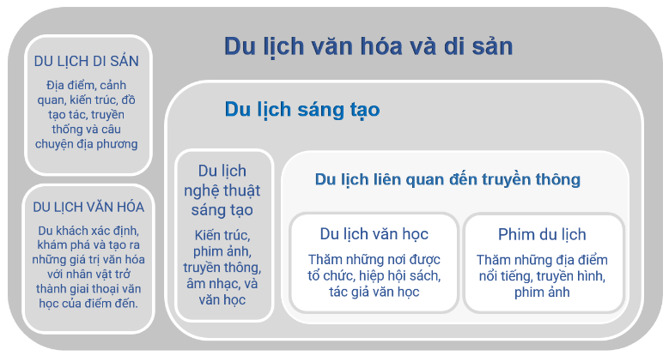Hình 1. Phân loại DLVH trong lĩnh vực du lịch văn hóa, di sản (theo Anne Hoppen)⁹
2.2.2. Vai trò của văn học cho phát triển du lịch
Để phát triển du lịch, vai trò của văn học là vô cùng to lớn, thể hiện ở một số khía cạnh:
Văn học hướng dẫn du lịch: Văn học có vai trò hướng dẫn du khách tìm hiểu điểm đến du lịch được tác phẩm văn học miêu tả có sức hấp dẫn đối với du khách. Những tác phẩm văn học nổi tiếng được phổ biến rộng rãi nên điểm đến văn hóa, thiên nhiên, con người trong tác phẩm sẽ được giới thiệu rộng rãi với bạn đọc. Ở một góc độ nào đó, tác phẩm văn học sẽ trở thành những quảng cáo miễn phí về điểm du lịch¹¹. Từ tác phẩm dành cho thiếu nhi:“Tôi thấy hoa vàng trên cỏ xanh” của nhà văn Nguyễn Nhật Ánh, đạo diễn Victor Vũ chuyển thể thành một bộ phim điện ảnh cùng tên. Hiệu ứng từ phim đã tạo nên cơn sốt du lịch cho vùng đất Phú Yên. Gành Ông, Bãi Xép - địa điểm trong phim trường giờ đã trở thành điểm du lịch nổi tiếng của Phú Yên.
Văn học làm thăng hoa hoạt động du lịch: Văn học đã ảnh hưởng và làm sâu sắc thăng hoa cảm xúc, thẩm mỹ của du khách khi đến điểm du lịch đã được thể hiện trong tác phẩm văn học¹¹. Bài thơ “Tây Tiến” (của Quang Dũng), hay tùy bút “Người lái đò Sông Đà” (của Nguyễn Tuân) luôn gợi cho du khách những cảm xúc về một thời đã qua, về cảnh vật, thiên nhiên, con người. Và thông qua việc tái tạo trí tưởng tượng, khách du lịch có thể đưa tính cách và đặc điểm của đối tượng trở lại thế giới tâm linh của riêng mình và tận hưởng trải nghiệm thẩm mỹ trong khi tưởng tượng.
2.2.3. Một số hình thức tổ chức du lịch văn học
- Du lịch tham quan địa danh gắn cuộc đời tác giả (nơi sống, tuổi ấu thơ, nơi mất hay khu mộ - nơi tưởng niệm…), kết hợp tìm hiểu thế giới nghệ thuật/hoàn cảnh nhân vật/không gian văn hóa của những tác phẩm nổi tiếng. Tỉnh Hà Giang đã khai thác rất hiệu quả bối cảnh phim trường “Chuyện của Pao”. Tại đây, ngôi nhà cổ của gia đình người Mông, kết hợp với điểm du lịch Làng văn hóa Lủng Cẩm đã trở thành điểm check-in, điểm đến thu hút rất đông du khách trên tuyến du lịch khám phá Cao nguyên đá Đồng Văn.
- Du lịch tham quan không gian của địa danh trong tác phẩm (gắn với các nhân vật, sự kiện) kết hợp du lịch trải nghiệm văn học (ở đó du khách nhập thân nhân vật tham gia một số tình huống, diễn cảnh trong tác phẩm). Ở Việt Nam, ngôi nhà Bá Kiến (làng Đại Hoàng, xã Lý Nhân, Hà Nam) trong tác phẩm Chí Phèo của nhà văn Nam Cao đã trở thành điểm đến mới của một số tour du lịch kết hợp giáo dục các tác phẩm văn học trong nhà trường dành cho học sinh.
- Du lịch tìm hiểu tác phẩm văn học (hiện vật, kỷ vật của các sáng tác văn chương). Ở đây, du khách sẽ tham gia tour tham quan những ngôi nhà, bảo tàng, viện… theo dấu các tác giả, tác phẩm nổi tiếng.
- Trải nghiệm DLVH “Sống động/thực cảnh” gắn với hoạt động thưởng thức giá trị văn học, tham gia sáng tác văn chương tại điểm đến du lịch dưới dạng các hoạt động bình văn/thơ, sân khấu kịch (ví dụ xem Tuồng/ Bài chòi). Ở hình thức này, DLVH cùng các lĩnh vực văn hóa nghệ thuật khác (nhất là phim ảnh), sử dụng sức mạnh công nghệ truyền thông sẽ tạo ra những điểm độc đáo, nổi bật của tour DLVH, tăng giá trị thu hút du khách.
2.2.4. Một số dạng thức của điểm đến du lịch văn học
Phát triển DLVH đi cùng với quá trình hình thành những thiết chế văn học³. Sự kết hợp, chuyển đổi từ thiết chế học thuật đến thiết chế văn hóa đại chúng sẽ mang văn học đến với đông đảo độc giả, du khách. Một số dạng thức của điểm đến chính, gồm:
Bảo tàng văn học: Bảo tàng văn học đầu tiên ở Pháp là Bảo tàng Victor Hugo, được thành lập đầu thế kỷ 20 (năm 1902). Đến nay, Pháp có đến 300 bảo tàng văn học và Hàn Quốc có hơn 70 bảo tàng này³. ở Việt Nam, đã có Bảo tàng văn học, nhiều nhà trưng bày, lưu niệm tư nhân của gia đình, dòng họ các nhà văn nổi tiếng trên khắp cả nước như của Chế Lan Viên (ở Tp Hồ Chí Minh), Yến La (ở Bình Định)...
Quán truyện: Một số điểm đến như quán cà phê, tiệm sách cũ… đã trang trí không gian quán theo phong cách hoài cổ, dùng hàng nghìn quyển sách trang trí trên kệ cao, thu hút nhiều bạn trẻ đến chụp ảnh, đọc sách. Hệ thống quán café Trung Nguyên Legend - không gian café năng lượng với những đầu sách hay, hữu ích là một ví dụ.
Vườn thơ, đồi thơ: Bình Định có Đồi Thi nhân, nơi có mộ nhà thơ Hàn Mặc Tử cùng một số điểm đến hấp dẫn tại khu du lịch Ghềnh Ráng.
Làng văn học: Các tour du lịch đến những làng văn học - văn hóa - sinh thái này thường kết nối các Bảo tàng văn học với “lễ hội văn học” và lễ hội khác. Bảo tàng Văn học Việt Nam đã tổ chức nhiều tour DLVH hấp dẫn cho học sinh phổ thông.
Công viên văn học: Tại Hàn Quốc, Xuan Huong Theme Park là công viên văn học thu hút rất đông du khách.
Thành phố văn học: Thành phố văn học là nơi tổ chức các sự kiện văn học. Các thư viện, cửa hàng sách và các trung tâm văn hóa công cộng hoặc tư nhân… sẽ là những nơi bảo tồn, thúc đẩy và phổ biến, quảng bá văn học và đẩy mạnh thị trường sách văn học. Trên thế giới đã có 11 thành phố được công nhận là thành phố Văn học UNESCO (UNESCO City of Literature). Hàn Quốc có sự phát triển rất mạnh của DLVH với Namwon là “Thành phố Văn học” - “Thành phố của Tình Yêu³.
Cửa hàng văn học: Các quầy hàng bán tác phẩm văn học, đồ lưu niệm theo đề tài tác giả, tác phẩm…
2.3. Giá trị tài nguyên du lịch văn học của thành phố Quy Nhơn và phụ cận
Trên địa bàn thành phố Quy Nhơn, huyện Tuy Phước và thị xã An Nhơn, nhóm nghiên cứu đã xác định có 12 điểm tài nguyên văn học có thể khai thác cho du lịch, gồm:
Trường Đại học Quy Nhơn - điểm đến khoa học, giáo dục và văn hóa: Trường Đại học Quy Nhơn - cơ sở giáo dục, đào tạo lớn bậc nhất miền Trung Việt Nam, tiền thân là Trường Đại học Sư phạm Quy Nhơn, được xây dựng, phát triển trên khuôn viên Trường Sư phạm Quy Nhơn (1962-1974). Một số điểm đến du lịch mang đậm dấu ấn văn hóa, văn học tại QNU gồm:
Cổng Trường: Với kiến trúc hiện đại, thanh thoát và hoàn toàn “mở”, cổng Trường Đại học Quy Nhơn trở thành điểm nhấn của ngôi trường có cảnh quan và vị trí đẹp bậc nhất Việt Nam. Cổng có kết cấu thanh thoát, màu sắc trang nhã, thể hiện triết lý giáo dục “Toàn diện - Khai phóng - Thực nghiệp” của Nhà Trường. Đây có thể coi là cổng trường mở đầu tiên ở Việt Nam (hoàn toàn không có rào chắn) nhằm lan tỏa thông điệp về thành phố Quy Nhơn - điểm đến du lịch biển hấp dẫn, bình yên!

Biểu tượng“Từ trái tim đến trái tim” do điêu khắc gia tài danh Phạm Văn Hạng thực hiện. Đây là kỷ niệm của cựu giáo sinh Trường Sư phạm Quy Nhơn nhân 60 năm ngày về (1962-2022). Biểu tượng 13 trái tim tượng trưng cho 13 khóa đào tạo (giai đoạn 1962-1974) mà Trịnh Công Sơn là học viên khóa I của Trường) là thông điệp nhân văn, truyền mãi.
Đại chủng viện Qui Nhơn: là cơ sở đào tạo linh mục cho Địa phận Tông tòa Qui Nhơn. Hoàn thành năm 1932, nơi đây là di sản mang dấu ấn kiến trúc Pháp nổi bật ở Bình Định. Được thiết kế theo kiến trúc Gothic, tòa nhà gồm 2 dãy nhà 3 tầng, chính giữa là nhà nguyện, vòm cửa cao rộng, cầu thang gỗ sao đen, hành lang dài hun hút. Hơn 90 năm thăng trầm dâu bể, công trình vẫn giữ nguyên kết cấu, hình dáng và màu sắc. Nơi đây hiện là Thư viện của Trường Đại học Quy Nhơn, điểm học tập, nghiên cứu của hàng vạn sinh viên, điểm tham quan hấp dẫn dành cho bạn đọc với Tuần lễ sách, Ngày hội sách kết hợp trình diễn tuồng, bài chòi rất đặc sắc.
Vườn tượng danh nhân: Trước Thư viện Trường Đại học Quy Nhơn là vườn tượng - nơi tôn vinh trí tuệ và nhân cách của các danh nhân văn hoá, nhà khoa học hàng đầu của Việt Nam và thế giới trong nhiều lĩnh vực khoa học. 20 bức tượng đã được nhà điêu khắc Lê Ân (Bình Định) thổi hồn và đá, chân thực mà gần gũi, bác học mà đời thường!
Đền thờ Đào Tấn: Đào Tấn (1845-1907) tên thật là Đào Đăng Tấn. Ông sinh tại thôn Vinh Thạnh, tổng Thời Tú, huyện Tuy Phước, tỉnh Bình Định. Ðào Tấn là nhà thơ, nhà soạn tuồng, đạo diễn tuồng bậc thầy của Việt Nam. Ông có công nâng văn học tuồng lên trình độ bác học, sáng tạo, cách tân trong nghệ thuật biểu diễn tuồng. Tên ông được đặt cho Nhà hát tuồng Đào Tấn (nay là Nhà hát nghệ thuật truyền thống Bình Định).

Đền thờ Đào Tấn được xây mới tại nơi ông sinh ra (xã Phước Lộc, huyện Tuy Phước) trong khuôn viên rộng 4000 m² thoáng đãng và xanh. Công trình gồm đền thờ, nhà quản lý, sân hành lễ, nhà biểu diễn tuồng mô phỏng Học bộ đình, công viên cây xanh… Đây là nơi thờ, nơi trưng bày, gìn giữ và phát huy giá trị những tư liệu, hiện vật, kỷ vật, bút tích tác phẩm của Đào Tấn. Tại đây, du khách sẽ nghe những câu chuyện về cuộc đời và tình yêu nghệ thuật mãnh liệt của Đào Tấn - “Hậu tổ” của nghệ thuật Tuồng Việt Nam; được giới thiệu về những dấu ấn văn hóa của nghệ thuật tuồng Bình Định và được thưởng lãm tuồng - một loại hình văn hóa dân gian đặc sắc. Khung cảnh nơi đây như tái hiện lại cảnh sắc sân khấu truyền thống Việt Nam qua các hiện vật, trang phục diễn và cả những bản soạn tuồng đầy tính nghệ thuật. Thăm đền thờ Đào Tấn - không gian linh thiêng, đưa ta về với tâm hồn của một nghệ sĩ tận tụy, người đã cống hiến cả cuộc đời cho nghệ thuật dân tộc.
Nhà lưu niệm thi sĩ Yến Lan: Thi sĩ Yến Lan (1916-1998), tên thật là Lâm Thanh Lang, sinh tại thị trấn Bình Định. Ông cùng Quách Tấn, Chế Lan Viên, Hàn Mặc Tử lập nhóm thơ Bình Định với tên gọi đã nổi danh thi đàn trước năm 1945 - nhóm thơ “Bàn thành tứ hữu”.
Tọa lạc trên diện tích rộng đến 500 m², giữa bốn bề đồng lúa của vùng hạ lưu sông Kôn, Nhà lưu niệm thi sĩ Yến Lan thuộc khu phố Hòa Cư (phường Nhơn Hưng, thị xã An Nhơn) là nơi thờ cúng, trưng bày tác phẩm, hình ảnh, tài liệu, sách liên quan đến cố thi sĩ tài hoa với hơn 2500 hiện vật. Đến khu lưu niệm Yến Lan, du khách sẽ đến với nhánh sông Tân An - con sông quê hương trong tác phẩm “Bến My Lăng” để cảm nhận đầy đủ, sâu sắc hơn giá trị biểu cảm về cái đìu hiu, cái mênh mông và choáng ngợp đó trải ra trên bến sông, con đò, trên vòm trời và những vì sao trong khổ thơ:
“Bến My Lăng nằm không, thuyền đợi khách,
Rượu hết rồi, ông lái chẳng buông câu.
Trăng thì đầy rơi vàng trên mặt sách,
Ông lái buồn để gió lén mơn râu”.
Nhà lưu niệm thi sĩ Yến Lan với tư liệu văn chương, kỷ vật văn học, di cảo sẽ được số hóa, bổ sung thêm tư liệu, sách mới sưu tầm để thành điểm đọc sách cộng đồng, phục vụ người dân địa phương, bạn đọc và người yêu thơ. Tại đây có thể tổ chức tham quan, đọc và bình thơ, tổ chức các buổi tọa đàm về nhóm thơ “Bàn thành tứ hữu”, tổ chức hội thảo khoa học về thơ, bảo tồn, phát huy di sản văn học của địa phương.
Nhà lưu niệm nhà thơ Xuân Diệu: Xuân Diệu là nhà thơ lớn của Việt Nam. “Ông hoàng thơ tình” nổi danh với những bài thơ lãng mạn được dạy trong nhà trường, nhưng cũng rất nổi tiếng với câu nói “Nhà văn tồn tại ở tác phẩm. Không có tác phẩm thì nhà văn ấy coi như đã chết”. Nhà lưu niệm Xuân Diệu tại thôn Tùng Giản (nơi ông sinh ra vào năm 1917), xã Phước Hòa, huyện Tuy Phước, cách Quy Nhơn khoảng 20 km. Nhà lưu niệm Xuân Diệu đã được xây dựng mới khang trang, trông thẳng ra sông Gò Bồi mênh mang nước mỗi khi lũ về. Như một bảo tàng thu nhỏ, nơi đây trưng bày nhiều hiện vật, bút tích, hình ảnh, tác phẩm của Xuân Diệu. Đến đây, du khách sẽ được biết nhiều về cuộc đời, thân thế và sự nghiệp của Xuân Diệu trên các lĩnh vực thi ca, phê bình văn học… Từ Nhà lưu niệm Xuân Diệu, du khách có thể khám phá nhiều điểm tham quan tự nhiên, văn hóa hấp dẫn quanh vùng như tháp Bình Lâm, làng hoa Bình Lâm, cảng thị Nước Mặn, nhà thờ Vĩnh Thạnh, cánh đồng điện gió Phương Mai, Cồn Chim…
Ghềnh Ráng - Quy Hòa với thi nhân Hàn Mặc Tử:
Ghềnh Ráng và mộ Hàn Mặc Tử: Ghềnh Ráng là khu du lịch nổi tiếng ở Quy Nhơn, gồm nhiều điểm tham quan như Mộ Hàn Mặc Tử, bãi tắm Hoàng Hậu, Hòn Chồng, điểm du lịch cộng đồng… Mộ thi sĩ tài hoa bạc mệnh Hàn Mặc Tử nằm trên ngọn đồi Thi Nhân nhìn thẳng ra vịnh Quy Nhơn lộng gió. Năm 1940, Hàn Mặc Tử qua đời và được an táng tại Quy Hòa. Đến năm 1959, Quách Tấn và người thân của Hàn Mặc Tử đã cải táng và di dời phần mộ về Ghềnh Ráng. Đến đây, sau khi thắp nén nhang tưởng nhớ thi sĩ họ Hàn, du khách nên ghé qua Ngôi nhà nhỏ của nghệ nhân Dzũ Kha - “người giữ lửa thơ Hàn”. Những nét chữ, vần thơ, bức tranh biển… được khắc tinh tế, uyển chuyển trên gỗ, trên giấy sẽ là những món quà độc đáo, ý nghĩa cho du khách khi đến Quy Nhơn và viếng mộ thi sĩ họ Hàn.
Làng Phong Quy Hòa và nhà lưu niệm Hàn Mặc Tử: Làng phong Quy Hòa (phường Ghềnh Ráng), cách Quy Nhơn khoảng 7 km về phía Nam. Được xây dựng từ năm 1929, làng Phong Quy Hòa - nơi những người bệnh phong như Hàn Mặc Tử tìm về những năm cuối đời để trị bệnh. Ông qua đời năm 1940 khi vừa 28 tuổi. Nhà lưu niệm Hàn Mặc Tử là căn phòng nhỏ hướng ra biển Quy Hòa, trước kia là nơi nhà thơ sống, trị bệnh phong. Gian ngoài đặt tượng thờ của thi sĩ họ Hàn. Những vật dụng khi Hàn sống vẫn được giữ nguyên: giường nhỏ, manh chiếu, tranh ảnh, tủ sách lưu giữ bút tích của Hàn Mặc Tử.Tại đây, du khách sẽ thấy tấm gỗ khắc câu nói của Chế Lan Viên về người bạn thân của mình: “Mai sau, những cái tầm thường, mực thước kia sẽ biến tan đi, và còn lại của cái thời kỳ này, chút gì đáng kể đó là Hàn Mạc Tử”. Biển Quy Hòa rất đẹp, lộng gió, rì rào sóng vỗ. Thấp thoáng sau bóng dừa cao vút là nhưng ngôi nhà nhỏ, rất nhỏ, rất đẹp của những người bị bệnh phong năm xưa từng ở đây điều trị. Một không gian nơi quá khứ tìm về.
Tiểu chủng viện Làng Sông: Là một cơ sở đào tạo của Công giáo, tọa lạc tại thôn Quảng Vân, xã Phước Thuận, huyện Tuy Phước, cách thành phố Quy Nhơn 10 km. Tiểu chủng viện Làng Sông đã trở thành điểm đến không thể thiếu của du khách mỗi lần đến với Quy Nhơn. Nơi đây có khuôn viên rất đẹp với hàng cây sao xanh cổ thụ rợp mát hàng 100 tuổi, những thảm cỏ xanh, hồ nước, vườn hoa và đặc biệt nhất là có phòng trưng bày tư liệu của Nhà in Làng Sông, một trong những nhà in chữ Quốc ngữ đầu tiên của Việt Nam.
Hơn 400 năm trước, tại cảng thị Nước Mặn, các linh mục Pháp và cư dân địa phương đã sáng tạo ra chữ Quốc ngữ. Trong bối cảnh đó, nhà in Làng Sông (Tiểu chủng viện Làng Sông) đã trở thành một trung tâm truyền bá chữ Quốc ngữ, với nhiều loại sách báo, ấn phẩm khác nhau.“Năm 1922, nhà in Làng Sông đã in tờ báo Lời thăm, mỗi số 1.500 bản, phát hành cả Đông Dương; 18.000 tờ báo định kỳ; 1.000 bản sách các loại; 32.000 ấn phẩm khác. Tổng cộng ấn phẩm của nhà in trong năm lên đến 63.185 ấn phẩm với 3,407 triệu trang in”. Nhà in Làng Sông là một điểm mốc quan trọng trong lịch sử phát triển văn hóa, văn học Việt Nam. Nhờ vào các ấn phẩm của nhà in, chữ Quốc ngữ dần khẳng định vị trí là hệ chữ viết chính thức, thay thế cho chữ Nôm và chữ Hán trong việc truyền bá văn hóa và tri thức Việt. Nhà in này không chỉ góp phần phổ cập giáo dục bằng chữ Quốc ngữ mà còn thúc đẩy sự chuyển đổi trong nhận thức văn hóa và lối sống của người Việt. Với 241 đầu sách chữ Quốc ngữ đang được lưu trữ tại Thư viện Quốc gia, nếu gầy dựng lại, Tiểu chủng viện Làng Sông có tiềm năng lớn trở thành điểm DLVH rất hấp dẫn. Ngoài ra, có thể coi đây là điểm đến chính, cơ sở cho việc hình thành tour du lịch đặc sắc, mang thương hiệu “Nước Mặn - Làng Sông” với hoạt động tìm về nơi phôi thai chữ Quốc ngữ và cơ sở in chữ Quốc ngữ đầu tiên của Việt Nam.
Tượng Trịnh Công Sơn: Tượng Trịnh Công Sơn nằm sát biển Quy Nhơn, cách nơi ông học khoá I Trường Sư phạm Quy Nhơn (1962-1964) chỉ vào trăm mét. Tượng ông ngồi ôm đàn, trầm tư, bên cạnh là nhạc phẩm "Biển nhớ" với những ca từ da diết thổi vào không gian biển nỗi buồn diệu vợi:
"Ngày mai em đi,
biển nhớ tên em gọi về...
… sỏi đá trông em từng giờ
nghe buồn nhịp chân bơ vơ"
Đến đây, trong không gian xanh của trời, của biển, của cây lá, du khách tha hồ tạo dáng với người nhạc sĩ tài hoa để có những bức ảnh ưng ý nhất. Để khai thác giá trị văn hoá văn học của điểm di tích này, có thể tổ chức đêm thơ nhạc Trịnh, ký hoạ chân dung hoạ sĩ, nghe biểu diễn nhạc Jazz về "Biển nhớ"... Từ đây, du khách có thể đến thăm giảng đường, nơi Trịnh công Sơn từng học, đi dọc phố biển Xuân Diệu đến với quán cà phê Trịnh để thưởng thức ly cafe đen nóng, đắng mát, thả hồn vào biển Quy Nhơn với những âm điệu quen thuộc của Khánh Ly.
Nhà hát tuồng Bình Định (nhà hát Nghệ thuật truyền thống): Bình Định không chỉ là vùng “đất Võ trời Văn” mà còn là “kinh đô” của nghệ thuật hát Bội - di sản văn hóa phi vật thể cấp quốc gia năm 2015. Tuồng Bình Định mang bản sắc địa phương, cuốn hút với yếu tố hát và múa võ đặc sắc, lối hóa trang và trang phục rất ấn tượng. Yếu tố văn học trong tuồng thể hiện ở cốt truyện, hoạt cảnh, hình tượng nhân vật, kịch bản sân khấu. Nhà hát tuồng Đào Tấn là nơi giữ gìn và phát huy di sản của Bài chòi và Tuồng đồ sộ của Đào Tấn, là “bảo tàng sống” về nghệ thuật Tuồng Việt Nam. Ở vùng đất của tuồng, Bình Định có hàng chục đoàn nghệ thuật tuồng dân gian, không chuyên ở các xã, huyện. Để thu hút giới trẻ, Nhà hát Nghệ thuật truyền thống Bình Định đã có nhiều đổi mới. Ngoài những vở tuồng nổi tiếng như “Hộ sanh đàn”, “Cổ Thành”, “Trầm Hương Các”..., nhiều vở diễn mới, đậm chất thời sự hay hài hước như vở “Đồng tiền Vạn Lịch”, “Nghêu, sò, ốc, hến”… Ngoài ra, nhiều tiết mục được xây dựng mới như “Trống trận Tây Sơn”, “múa "Vũ điệu Chăm Pa", hòa tấu “Nhạc cụ tuồng”… Chương trình phục vụ du lịch, sân khấu học đường.
Điểm biểu diễn Bài chòi dân gian:
Ngày 07/12/2017, Nghệ thuật Bài chòi Trung bộ được UNESCO ghi danh vào Danh sách di sản văn hóa phi vật thể của nhân loại. Đây là loại hình nghệ thuật diễn xướng vừa mang tính sáng tạo, ngẫu hứng, vừa là trò chơi dân gian vui nhộn nhưng đầy trí tuệ (kết hợp âm nhạc, thơ ca, diễn xuất, hội họa và văn học). Các tỉnh miền Trung từ Quảng Ngãi đến Bình Thuận, đâu đâu cũng biết chơi bài chòi. Nhưng nhiều nhất là ở Bình Ðịnh, có thể nói, đây là cái nôi của trò chơi lý thú này. Trong thẻ Bài chòi có 27 cặp gồm 3 pho: Pho Văn, pho Vạn, pho Sách, mỗi pho 9 cặp. Yếu tố văn học trong biểu diễn bài chòi thể hiện rất đa dạng, sáng tạo và mang đặc trưng riêng của từng địa phương ở Miền Trung Việt Nam. Người ta thường dùng câu đối, hò, vè để giới thiệu con bài. Chẳng hạn, tên con bài Ngũ Trượt sẽ là: “Trời mưa làm ướt sân đình/ Anh đi cho khéo trợt ình xuống đây”. Hay những câu hát đố dí dỏm của anh Hiệu (người dẫn trò) với người chơi bài chòi: “Cái gì không trái, không hoa/Cái gì không rễ cho ta tìm tòi?”.
Tại Quảng trường Nguyễn Tất Thành, vào tối thứ bảy, chủ nhật hàng tuần, Đoàn Ca kịch Bài chòi Bình Định lại tổ chức biểu diễn phục vụ khán giả, du khách với tiểu phẩm Tuồng, múa Chăm, võ thuật... Đến đây, bạn sẽ có được những trải nghiệm chơi Bài chòi - loại hình văn hóa dân gian vô cùng độc đáo của thành phố biển Quy Nhơn.

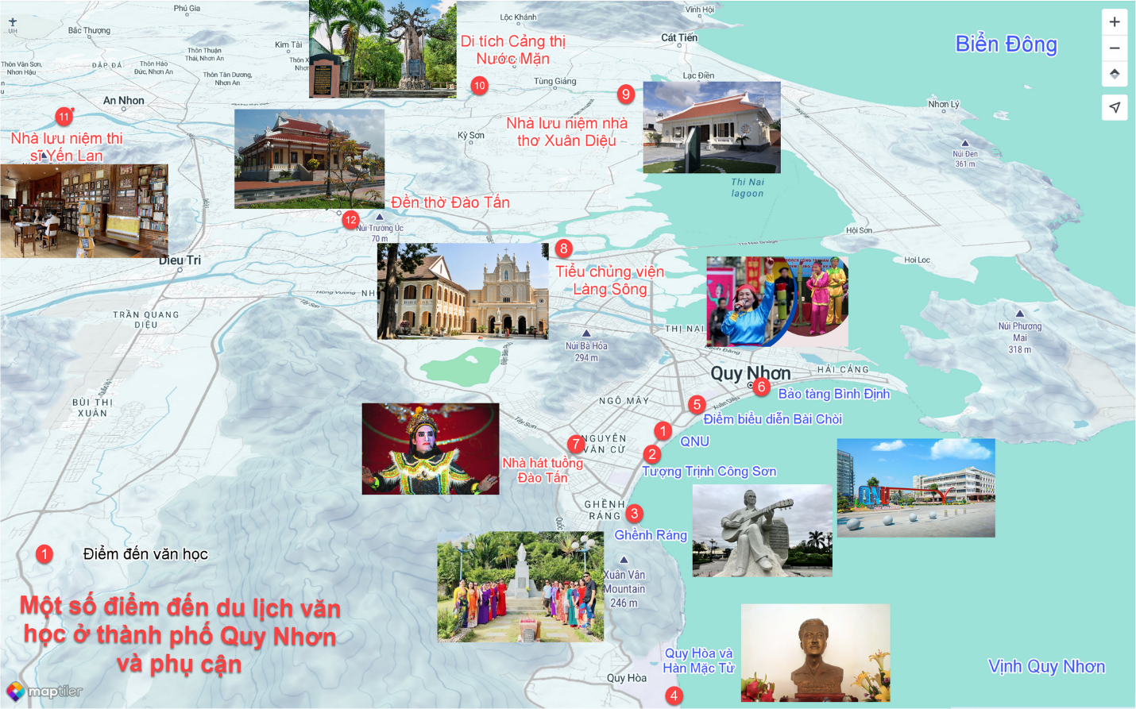
Hình. Sơ đồ 12 điểm đến văn học của thành phố Quy Nhơn và phụ cận cho phát triển du lịch

2.4. Nhân tố ảnh hưởng đến phát triển du lịch văn học ở thành phố Quy Nhơn và phụ cận
2.4.1. Nguồn du khách và điều kiện kết nối tuyến, điểm du lịch
Những năm gần đây, du lịch Bình Định phát triển rất nhanh, là một trong những địa phương có lượng du khách lớn. Nếu năm 2015, có 2,5 triệu lượt du khách đến Bình Định thì đến năm 2023, Bình Định đón 4,87 triệu lượt du khách, doanh thu du lịch đạt 16.405 tỷ đồng, tăng 25% so với năm 2022¹. Dự kiến năm 2024 sẽ đó tới 9,2 triệu lượt du khách với doanh thu 25.500 tỷ đồng. Du khách đến thành phố Quy Nhơn chiếm 70% du khách toàn tỉnh và có xu hướng tăng nhanh. Có thể thấy, số lượng du khách lớn, nếu biết đầu tư khai thác, quảng bá tốt, TNVH sẽ thu hút nguồn du khách lớn cho hoạt động DLVH tại địa phương.
Nguồn khách tiềm năng và có lợi thế cho DLVH của địa phương là học sinh, sinh viên. Trong năm học 2023-2024, thành phố Quy Nhơn có 57 trường học (25 trường Tiểu học, 19 trường THCS, 10 trường THPT và 3 trường liên cấp), huyện Tuy Phước có 44 trường, thị xã An Nhơn có 40 trường. Số học sinh các cấp của 3 địa phương trên khoảng 120 nghìn (trong đó, khoảng 24 nghìn học sinh THPT, 42 nghìn học sinh THCS)¹. Số lượng sinh viên các cấp học trên địa bàn khoảng 27 nghìn sinh viên (khoảng 16 nghìn sinh viên Trường Đại học Quy Nhơn, trong đó có khoảng 4 nghìn sinh viên khối ngành xã hội). Đây là nguồn “du khách” rất lớn nếu biết khai thác, tổ chức thực hiện các tour DLVH trong nhà trường tại các ĐĐVH của thành phố Quy Nhơn và phụ cận. Một số trường trên địa bàn như Trường THPT chuyên Lê Quý Đôn, trường THPT Xuân Diệu, trường THCS Lương Thế Vinh đã tổ chức cho học sinh tham quan, trải nghiệm một số điểm đến văn học, di tích văn hóa - lịch sử trong Chương trình ngoại khóa Xưa - Nay. Trường Đại học Quy Nhơn đã kết hợp Nhà hát Nghệ thuật truyền thống Bình Định, Chi hội Văn học dân gian Bình Định tổ chức nhiều buổi tọa đàm, giao lưu về văn hóa, nghệ thuật, ngày Hội sách và Văn hóa đọc, biểu diễn Tuồng, Bài chòi… thu hút rất đông sinh viên tham gia.
Du khách đến Quy Nhơn chủ yếu tham quan, nghỉ dưỡng biển. Nhiều tuyến du lịch trong nội và ngoại thành đã có sự kết hợp nhiều loại hình du lịch với những SPDL hấp dẫn. Những năm gần đây, Quy Nhơn nổi lên như là trung tâm du lịch khoa học của cả nước với SPDL đặc thù - du lịch khám phá khoa học. Sự kết hợp giữa Trường Đại học Quy Nhơn, một số ĐĐVH với Trung tâm Quốc tế Khoa học và Giáo dục liên ngành (ICISE), Trung tâm Khám phá khoa học Quy Nhơn sẽ phát huy tối đa giá trị văn hóa, văn học của địa phương cho phát triển du lịch.

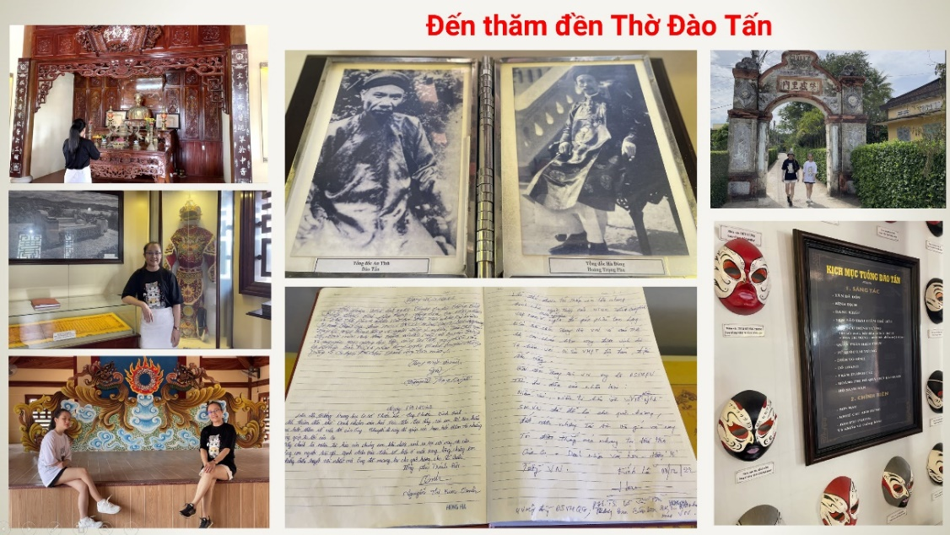
Hình. Du khách đến thăm Đền thờ Đào Tấn (ảnh Nguyễn Hữu Xuân)

2.4.2. Giao thông, vật chất kỹ thuật du lịch và khả năng tiếp cận
Quy Nhơn là đô thị loại I với cơ sở hạ tầng khá hiện đại. Giao thông đường không, đường bộ, đường sắt, đường biển thuận lợi đã kết nối du lịch Quy Nhơn với nhiều điểm du lịch khác trong và ngoài nước. Từ thành phố Quy Nhơn, các tuyến quốc lộ 1A, 1D, 19, 19B, 19C, các tuyến giao thông liên tỉnh, liên huyện/thị đã được nâng cấp, mở rộng, tạo thuận lợi rất lớn cho khai thác các điểm du lịch ở trong và ngoài thành phố Quy Nhơn. Hệ thống khách sạn, nhà nghỉ, cơ sở dịch vụ ăn uống, mua sắm, tổ chức hội nghị, hội thảo… đều đảm bảo khả năng đáp ứng các nhu cầu sử dụng của du khách. Từ trung tâm thành phố đến các điểm tài nguyên văn học như Nhà lưu niệm nhà thơ Xuân Diệu, Yến Lan (khoảng 20km), Đền thờ Đào Tấn, Tiểu chủng viện Làng Sông (khoảng 10 km). Các điểm trong nội thành như Ghềnh Ráng, Quy Hòa… chỉ khoảng từ 2 đến 4km. Khả năng tiếp cận ĐĐVH chỉ khoảng 15 phút đến 30 phút, rất thuận tiện cho đi lại thực hiện tour thời gian ngắn, đi trong ngày.
2.4.3. Chính sách cho phát triển du lịch của địa phương
Tỉnh Bình Định đã ban hành Chương trình hành động số 06-Ctr/TU của Tỉnh ủy về “Phát triển du lịch Bình Định trở thành ngành kinh tế mũi nhọn giai đoạn 2020 - 2025”. Theo đó, chính quyền nổ lực đầu tư về cơ sở hạ tầng, vật chất kỹ thuật du lịch, đa dạng hóa SPDL… tổ chức nhiều hoạt động du lịch, sự kiện đặc sắc tầm quốc tế như: Giải đua thuyền máy nhà nghề quốc tế (Grand Prix of Binh Dinh 2024), Liên hoan ẩm thực quốc tế Bình Định lần thứ I năm 2024; Lễ hội âm nhạc quốc tế và thời trang biển, lễ hội Du lịch Bình Định 2024 với chủ đề “Quy Nhơn - Thiên đường biển - Toả sáng phát triển”… Những giải pháp trên đã đưa Quy Nhơn thành điểm đến không thể thiếu trên bản đồ du lịch Việt Nam. Bên cạnh đó, nổ lực đầu tư xây mới Đền thờ Đào Tấn, trùng tu mộ Đào Tấn, trình diễn Bài chòi, sân khấu tuồng… đã tăng sức hấp dẫn của những điểm TNVH của địa phương.
2.5. Phân tích SWOT cho phát triển du lịch văn học ở thành phố Quy Nhơn và phụ cận
2.5.1. Điểm mạnh cho phát triển du lịch văn học
Bình Định - "Đất võ, Trời văn", nơi quy tụ những "ngôi sao văn học" trên văn đàn Việt Nam: Quy Nhơn (quy nhân), nơi người tìm đến. Bình Định không chỉ là mảnh đất thiêng, nơi danh nhân văn hóa tìm về, đó là Đào Duy Từ (Thanh Hóa), Hàn Mặc Tử (Quảng Bình), Chế Lan Viên (Quảng Trị)³... mà còn là nơi sản sinh những nhà văn hóa, thi nhân lớn như Đào Tấn, Quách Tấn, Xuân Diệu, Yến Lan, Phạm Hổ...
Quy Nhơn và phụ cận có TNDL văn hóa đa dạng, độc đáo, đặc sắc, mức độ tập trung cao, rất thuận lợi cho khai thác DLVH: Đó là 12 điểm tài nguyên văn học như tượng, mộ phần, đền thờ danh nhân văn hóa, công trình kiến trúc cổ, nhà lưu niệm (là những di tích cấp quốc gia, cấp tỉnh) và các điểm biểu diễn nghệ thuật liên quan đến di sản văn học. Nếu chọn Trường Đại học Quy Nhơn làm điểm xuất phát tour du lịch, trong bán kính từ 2 km đến 3 km đã có 5 đến 7 điểm di tích văn hóa, văn học. Điều đó rất thuận lợi cho tổ chức các tuyến du lịch nội thị, trong thời gian ngắn.

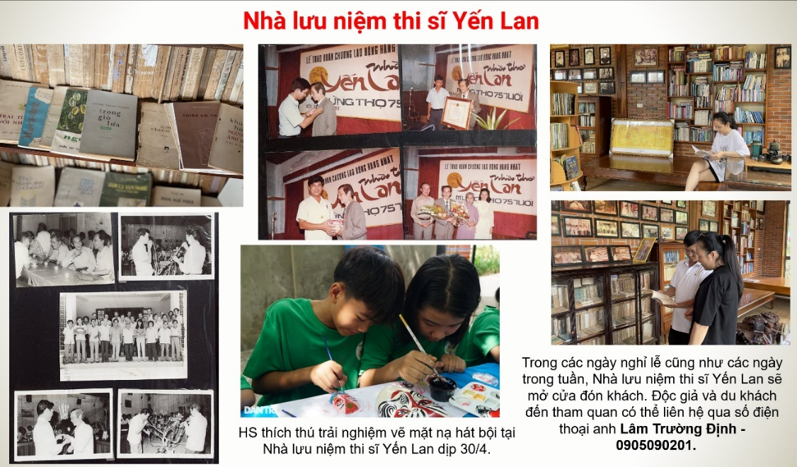
Hình. Du khách trải nghiệm văn học tại Nhà lưu niệm thi sĩ Yến Lan (ảnh Nguyễn Hữu Xuân, Doãn Công)

Phần lớn những di sản văn học, văn hóa ở thành phố Quy Nhơn và phụ cận đã và đang được bảo tồn, gìn giữ tương đối tốt, đó là thế mạnh nổi bật của địa phương cho PTDL. Ngoại trừ di sản văn học của Quách Tấn, Chế Lan Viên không còn hiện diện ở Quy Nhơn, các ĐĐVH như Nhà lưu niệm Xuân Diệu, Yến Lan, mộ Hàn Mặc Tử, khu trại phong Quy Hòa, Tiểu chủng viện Làng Sông… được gìn giữ gần như nguyên vẹn, có giá trị cao cho khai thác du lịch.

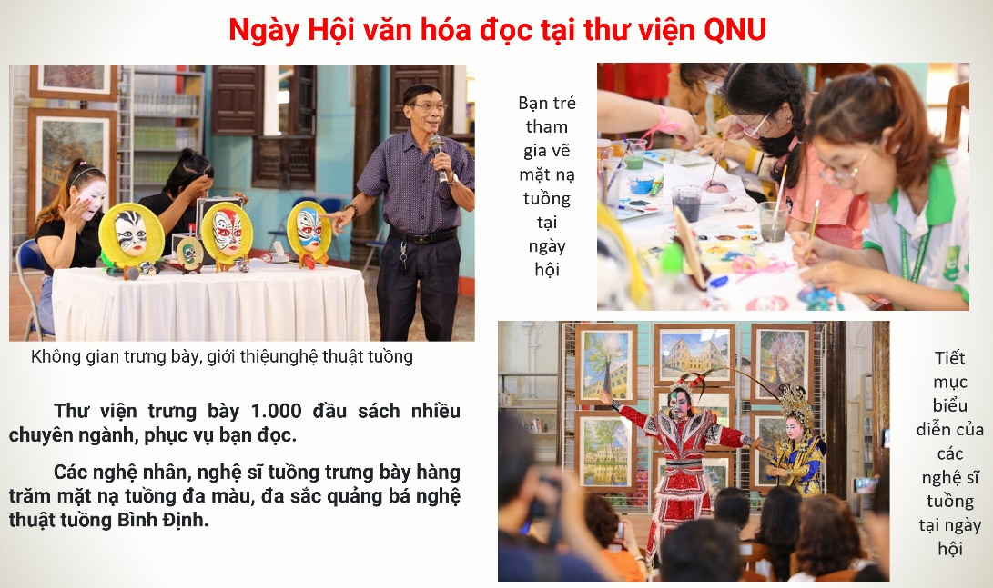
Hình. Một số hoạt động trong ngày hội Văn hóa đọc tại trường Đại học Quy Nhơn (ảnh Nguyễn Thanh Hải)

Các giá trị văn học và điểm đến văn hóa đang được tuyên truyền, quảng bá rộng rãi: Để Bình Định trở thành điểm đến an toàn, có nét đặc trưng riêng, văn minh, thân thiện và hấp dẫn, chính quyền địa phương đã tăng cường công tác quảng bá du lịch thông qua Chương trình kích cầu du lịch, bởi các phương tiện đại chúng, kênh thông tin xúc tiến, quảng bá du lịch địa phương và mạng xã hội như Zalo, Facebook… Năm 2024, sở Du lịch Bình Định, Hiệp hội du lịch Bình Định phối hợp tổ chức 16 lễ hội, hội, sự kiện du lịch, thể thao quốc tế và trong nước. Đây là cơ hội để có thể lồng ghép, quảng bá các sản phẩm, tour DLVH.
Kết quả khảo sát du khách cũng cho thấy, sự phù hợp giữa nhận định, đánh giá của du khách – những người đã đến tham quan, tham gia hoạt động du lịch tại những điểm đến di sản văn hóa, văn học như mộ Hàn Mặc Tử, đền thờ Đào Tấn, Nhà lưu niệm thi sĩ Xuân Diệu, Yến Lan hay Tiểu chủng viện và nhà in Làng Sông. Biểu đồ đánh giá điểm mạnh cho DLVH của địa phương có dạng (Hình 6):
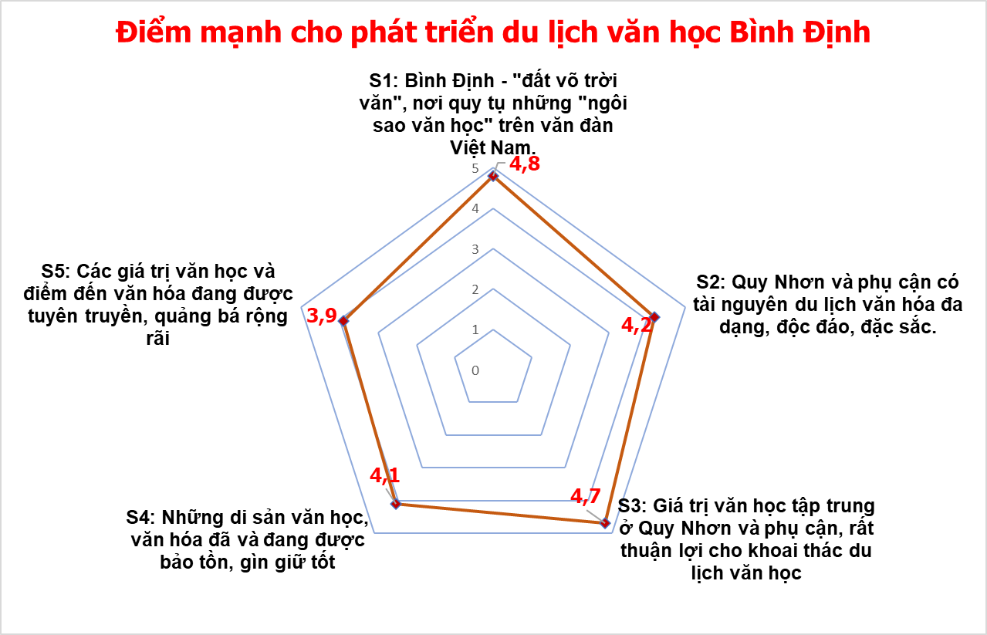Hình 6. Kết quả đánh giá điểm mạnh cho phát triển DLVH của thành phố Quy Nhơn và phụ cận
2.5.2. Điểm yếu cho phát triển du lịch văn học
Phát triển DLVH đòi hỏi phải đón được du khách phải là người yêu văn hóa, biết thưởng lãm cái hay, cái đẹp của văn học. Để thu hút du khách, các ĐĐVH không chỉ cần có danh tiếng, sự độc đáo, mà còn cần sự đầu tư tôn tạo, sắp đặt với sự tinh tế cao. Tuy nhiên, điều đó hiện rất khó thực hiện. Một số điểm yếu trong phát triển DLVH của địa phương, gồm:
Chưa hình thành điểm du lịch: Theo luật Du lịch và Điều 11 Nghị định 168/NĐ-CP về quy định chi tiết một số điều của Luật du lịch, 12 điểm đến ở thành phố Quy Nhơn và phụ cận có thể khai thác cho phát triển DLVH không phải điểm du lịch. Đó chỉ là điểm tài nguyên có thể khai thác cho du lịch. Nhiều ĐĐVH như Quy Hòa - nhà lưu niệm Hàn Mặc Tử, đền thờ, mộ Đào Tấn, nhà lưu niệm thi sĩ Xuân Diệu… dịch vụ du lịch nghèo nàn, thiếu hướng dẫn, thuyết minh. Việc tour guide kiêm luôn thuyết minh DLVH đôi khi “lợi bất cập hại” bởi những kiến thức về văn học, thông tin về tác giả đôi khi thiếu chính xác. Điều đó khiến nhiều ĐĐVH chưa phát huy được giá trị di sản văn học thông qua hoạt động du lịch.
Sức tải du lịch (khả năng đón lượng du khách) thấp và không ổn định: Phần lớn các ĐĐVH của địa phương có quy mô nhỏ, cơ sở dịch vụ hạn chế nên khả năng đón những đoàn khách có số lượng lớn là bất khả thi.
Tuyến/tour DLVH chỉ mang tính kết hợp và đóng vai trò phụ cho hoạt động du lịch: Hiện nay, ngoại trừ mộ Hàn Mặc Tử thường được đặt trong tour du lịch, những ĐĐVH khác ở Quy Nhơn và phụ cận do du khách yêu văn học “tự tìm đến” tham quan, tìm hiểu.
Ngoài ra, điểm yếu ít được nhắc đến đó là: Những nghiên cứu đánh giá, làm rõ giá trị văn học của điểm đến văn chương cho du lịch ở địa phương còn rất hạn chế; Các giá trị văn hóa, văn học đặc sắc, độc đáo chưa được xây dựng thành SPDL; Hoạt động đầu tư trùng tu, bảo tồn di sản văn học gặp nhiều khó khăn.
Biểu đồ đánh giá điểm yếu để phát triển DLVH của địa phương có dạng (Hình 7):
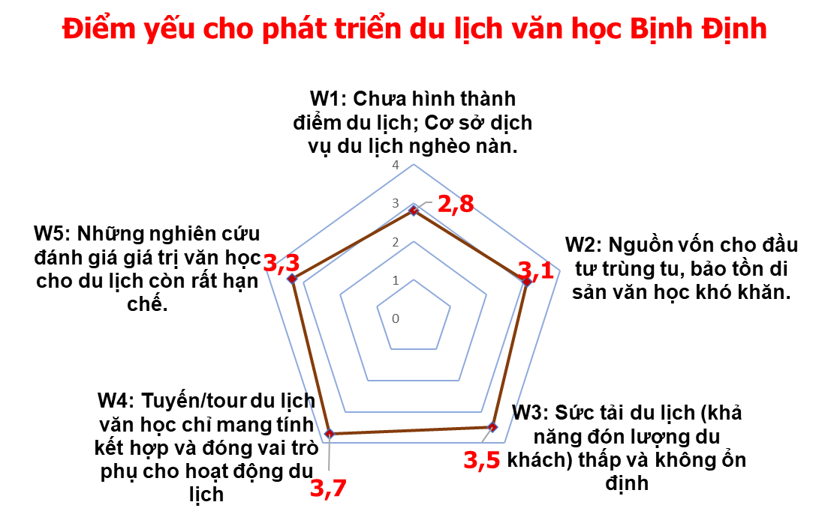Hình 7. Kết quả đánh giá điểm yếu cho phát triển DLVH của thành phố Quy Nhơn và phụ cận
2.5.3. Cơ hội cho phát triển du lịch văn học
Thành phố Quy Nhơn sở hữu những cơ hội lớn để phát triển DLVH, dựa trên các lợi thế đặc thù về tài nguyên và bối cảnh xã hội. Vùng đất này là cái nôi của nhiều di sản văn học độc đáo. Đó là mộ Hàn Mặc tử trên Đồi thi nhân, Nhà lưu niệm thi sĩ Yến Lan, Xuân Diệu, Đền thờ Đào Tấn, Tiểu chủng viện Làng Sông… những địa chỉ mang đậm dấu ấn lịch sử, văn hóa và văn học. Các di sản này không chỉ có giá trị nghiên cứu mà còn tạo sức hút mạnh mẽ đối với du khách yêu thích văn chương. Quy Nhơn đã và đang hội tụ khá đầy đủ điều kiện phát triển du lịch biển kết hợp trải nghiệm đa chiều trong văn hóa. Với cơ sở hạ tầng hiện đại, kết nối giao thông thuận tiện cùng các dịch vụ lưu trú và giải trí phong phú, thành phố tạo nên một hành trình khám phá dễ dàng và hấp dẫn cho du khách. Ngoài ra, sự gia tăng nhận thức về du lịch văn hóa, văn học trong xu hướng toàn cầu là một đòn bẩy
lớn. Những yếu tố trên góp phần định vị Quy Nhơn như một điểm đến mới, giàu bản sắc trên bản đồ du lịch Việt Nam. Có thể nhận thấy 05 cơ hội cho DLVH địa phương phát triển gồm:
- Quy Nhơn là điểm đến mới, thân thiện của du khách. Bình Định là cực văn hóa của vùng Bắc Trung bộ và Duyên hải Miền trung.
- DLVH là phương tiện lan tỏa di sản văn hóa, là hướng/SPDL mới cho Quy Nhơn và phụ cận.

- Nền tảng số và du lịch số với những sản phẩm độc đáo, đặc sắc sẽ là cơ hội phát huy những tài nguyên văn học độc đáo, đặc sắc của Bình Định
- Nhà nước rất quan tâm đến vấn đề bảo tồn, phát huy giá trị của di sản văn hóa vật thể và phi vật thể
- Một số điểm văn hóa ở Việt Nam đã thành công trong nỗ lực bảo tồn và phát triển DLVH.
Biểu đồ đánh giá cơ hội cho phát triển DLVH của thành phố Quy Nhơn và phụ cận (Hình 8):
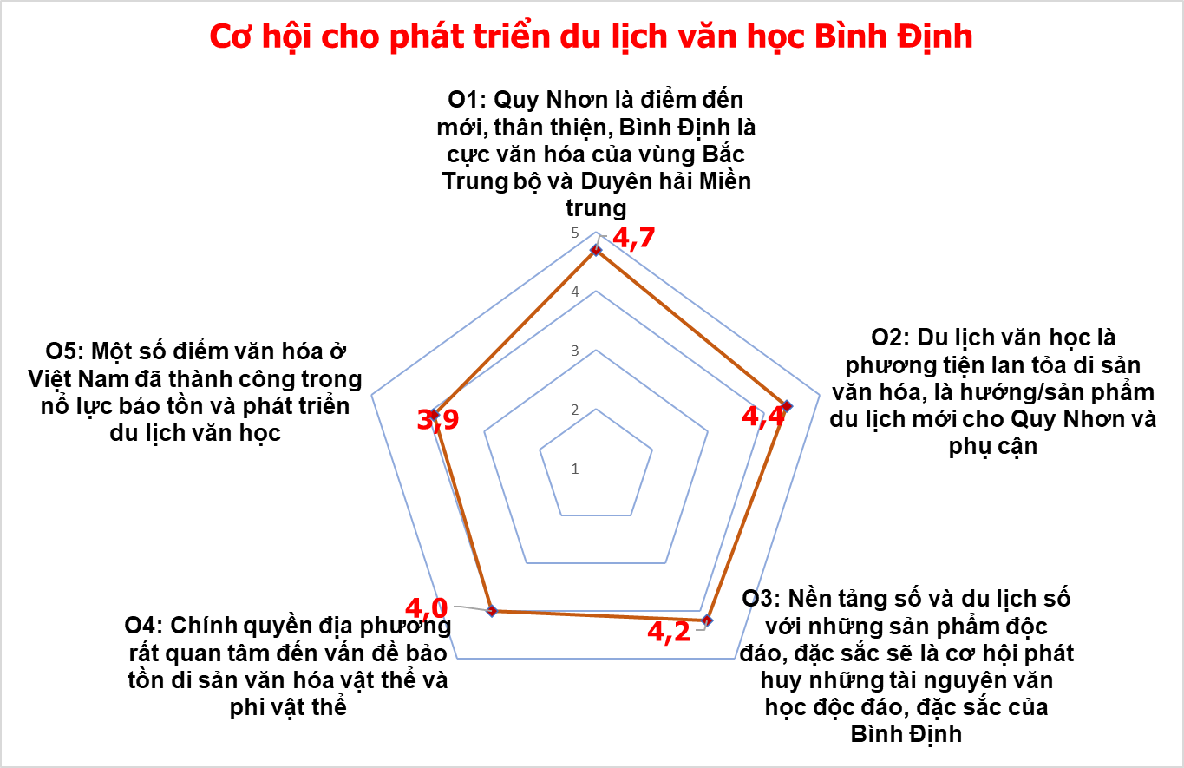Hình 8. Kết quả đánh giá cơ hội cho phát triển du lịch văn học của thành phố Quy Nhơn và phụ cận
2.5.4. Thách thức cho phát triển du lịch văn học
Có thế mạnh cho phát triển nhưng DLVH tại thành phố Quy Nhơn chưa được định hình, nhiều trở ngại, thách thức, có thể kể đến như: Nhận thức cộng đồng và du khách về giá trị của di sản văn học chưa thực sự sâu sắc, dẫn đến sự thiếu kết nối giữa di sản và nhu cầu du lịch; Nhiều di sản văn học, dù độc đáo, vẫn chưa được đầu tư đúng mức về bảo tồn, tôn tạo và truyền thông, khiến giá trị tiềm năng chưa được khai thác triệt để; Thiếu các sản phẩm DLVH sáng tạo, hấp dẫn và phù hợp với thị hiếu du khách hiện đại là một hạn chế lớn. Các hoạt động trải nghiệm còn mang tính nhỏ lẻ, thiếu chiều sâu và chưa tạo được dấu ấn khác biệt. Đặc biệt, nguồn nhân lực chuyên nghiệp trong lĩnh
vực này còn hạn chế, chưa đáp ứng được yêu cầu phát triển dài hạn. Bên cạnh những thách thức nội tại của địa phương, những trở ngại tầm quốc gia, cho phát triển DLVH cũng không hề nhỏ. Kết hợp tham vấn chuyên gia du lịch, lấy ý kiến cộng đồng du khách, người quản lý khu di tích, kế thừa di sản văn hóa, nhóm nghiên cứu xác định có 05 tiêu chí đánh giá thách thức cho phát triển DLVH của thành phố Quy Nhơn và phụ cận, đó là:
- Nguy cơ mai một các giá trị văn học truyền thống bởi thiếu người kế thừa
- Hội chứng "đến và đi" trong du lịch hiện đại sẽ làm giảm sức hút của di sản văn học tại Bình Định

- Văn hóa đọc suy giảm và những tác động của đời sống hiện đại đến tìm hiểu, khám phá di sản văn học truyền thống; Mâu thuẫn giữa sức tải du lịch, doanh thu và chất lượng hoạt động du lịch văn hóa
- Du lịch văn hóa/văn học rất khó thu hút lượng du khách lớn và doanh thu du lịch cao.
Biểu đồ đánh giá những thách thức cho phát triển DLVH của thành phố Quy Nhơn và phụ cận (Hình 9):
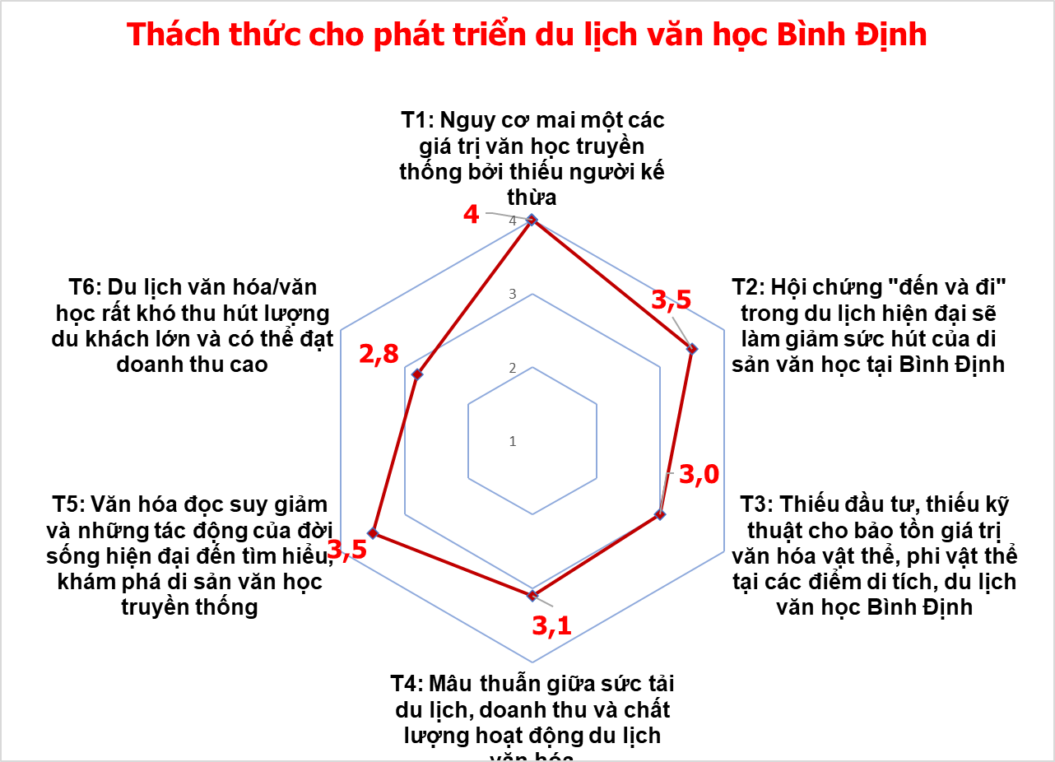
Hình 9. Kết quả đánh giá thách thức cho phát triển DLVH của thành phố Quy Nhơn và phụ cận
3. KẾT LUẬN
Phát triển DLVH tại thành phố Quy Nhơn là một hướng đi tiềm năng, có lợi thế phát triển, góp phần đa dạng hóa SPDL và bảo tồn giá trị di sản văn hóa của địa phương.
Qua phân tích SWOT, nghiên cứu xác định: Thành phố Quy Nhơn và phụ cận không chỉ sở hữu nguồn TNVH phong phú, độc đáo, mà còn có điều kiện hạ tầng tốt, nguồn du khách lớn, nhất là học sinh, sinh viên gắn với giáo dục trải nghiệm, tìm hiểu địa phương; chính sách cho PTDL của chính quyền địa phương. Tuy nhiên, một số yếu tố như nhận thức cộng đồng hạn chế, SPDL chưa đa dạng và cạnh tranh từ các loại hình du lịch khác... là những thách thức cho DLVH. Dó đó, cần có những nghiên cứu sâu hơn, những khảo sát, đánh giá, triển khai thí điểm để xác định rõ hoạt động DLVH có thể khai thác hiệu quả.
Kết quả nghiên cứu đã khẳng định khả năng khai thác và phát triển từ 10 đến 12 điểm TNVH cho hoạt động tham quan, trải nghiệm ngắn ngày. Một số ĐĐVH có khả năng khai thác rất thuận lợi cho DLVH như Ghềnh Ráng (mộ Hàn Mặc Tử), Trường Đại học Quy Nhơn, Tiểu chủng viện Làng Sông... Đa dạng, sáng tạo trong cách làm du lịch văn hóa sẽ góp phần định vị thành phố Quy Nhơn như một điểm đến DLVH đặc sắc trên bản đồ du lịch Việt Nam.
Lời cám ơn
Nghiên cứu này được thực hiện trong khuôn khổ đề tài khoa học công nghệ cấp cơ sở của Trường Đại học Quy Nhơn, mã số T2024.853.24.
TÀI LIỆU THAM KHẢO
- Cục Thống kê Bình Định. Niêm giám thống kê tỉnh Bình Định, Nhà xuất bản Thống kê, 2024
- Chính phủ nước Cộng hòa XHCN Việt Nam, Phê duyệt Điều chỉnh Quy hoạch chung xây dựng thành phố Quy Nhơn và vùng phụ cận đến năm 2035, tầm nhìn đến năm 2050, Quyết định số 495/QĐ-TT, 2015.
- Phan Thị Thu Hiền. Quá trình hình thành, phát triển và quang phổ của những hình thức DLVH - từ kinh nghiệm thực tiễn của các nước Âu Mỹ và Hàn Quốc. 2014. https://hcmussh.edu.vn/tin-tuc/phanthithuhienquatrinhhinhthanhvaphattrienquangphong2018? (truy cập ngày 30/5/2024).
- Lê Nhật Ký. Phát triển loại hình DLVH: Phát huy điểm riêng có, độc đáo về đất và người Bình Ðịnh. 2023. Báo Bình Định, số ra ngày 14/10/2023.
- Quốc hội nước Cộng hòa XHCN Việt Nam, Luật du lịch, Hà Nội, 2018.
- Quốc hội nước Cộng hòa XHCN Việt Nam, Luật Di sản văn hoá, Nhà xuất bản Chính trị Quốc gia sự thật, 2010.
- Nguyễn Hữu Xuân, Cơ sở khoa học xây dựng tiêu chí tuyến, điểm du lịch (áp dụng trên địa bàn tỉnh Bình Định), Đề tài cấp cơ sở, Trường Đại học Quy Nhơn, 2010.
- Nguyễn Hữu Xuân, Nguyễn Thị Huyền. Phân tích SWOT đánh giá điều kiện cho phát triển DLCĐ của Hòn Yến, tỉnh Phú Yên. 2022. Tạp chí Nghiên cứu Địa lý nhân văn, số 3 (38); tr 64-73
- Anne Hoppen a, Lorraine Brown a,n, Alan Fyall. Literary tourism: Opportunities and challenges for the marketing and branding of destinations. Journal of Destination Marketing & Management, 2014. 3, 37-47.
- Cristina Rodrigues, Dália Liberato and etc… Literary Tourism: Literature Developments and Research Lines from 2015 to 2020, Recent Advancements in Tourism Business, Technology and Social Sciences, Springer, 2023.
- Fang Li. Study of Development and Utilization of Literature Tourism Resources. International Workshop on Education Reform and Social Sciences (ERSS), 2018.
- Nicola E. MacLeod. Literary Fiction Tourism: Understanding the Practice of Fiction-Inspired Travel. Routledge 2024.
- Paul A. Westover: “The Literary Tourist: Readers and Places in Romantic & Victorian Britain (review)”. Victorian Studies, Volume 50, Number 1, Autumn 2007
- Sílvia Quinteiro, Maria José Marques. Working definitions in literature and tourism, CIAC/ Univesidade do Algarve, 2022.
- Y Ian Jenkins and Katrín Anna Lund. Literary Tourism Theories, Practice and Case Studie. Wallingford, Oxfordshire, UK; Boston, Massachusetts. 2019.
- Naipeng (Tom) Bu, Steve Pan, Haiyan Kong, Xiaoxiao Fu, Bingna Lin, Profiling literary tourists: A motivational perspective, Journal of Destination Marketing & Management, 2021 22,100659.
Liên hệ: Nguyễn Thị Huyền
Trường Đại học Quy Nhơn. 170, An Dương Vương, thành phố Quy Nhơn, tỉnh Bình Định
E-mail: nguyenhuyen@qnu.edu.vn
Điện thoại: 0982969654.

